♦ Памятка для родителей по профилактике насилия в семье ♦

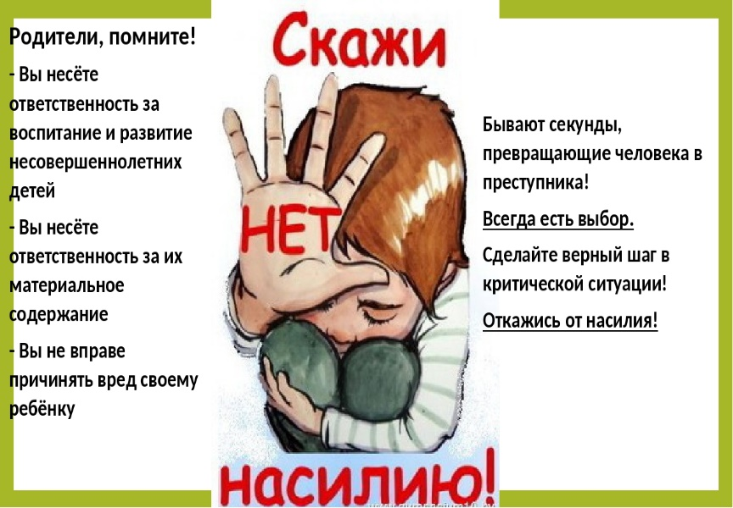«Насилие над детьми и подростками включает в себя любую форму плохого обращения с ними, допускаемую родителями, опекунами или воспитателями»,
Насилие над детьми чаще всего трактуется как жестокое обращение с ребенком.

Жестокое обращение с ребенком включает в себя следующие виды насилия:
► физическое,
► сексуальное,
► психическое,
► запущенность или пренебрежение нуждами ребенка.
♦ Самое ценное, что есть у нас, — это наши дети!
• Создайте дома среду, характеризующую теплом, положительным интересом и участием взрослых членов семьи к детям.
• Не используйте метод угроз и запугивания детей в решении домашних проблем.
• Не опускайтесь до взаимных оскорблений и резких обвинений в адрес друг друга и детей. • Помните, что психологическое насилие (т.е. унижение чувства собственного достоинства, словесные оскорбления, грубость по отношению к детям) способно глубоко ранить ребёнка. • Не используйте экономическое насилие к членам семьи.
• Старайтесь никогда не применять физическое насилие к тому бы то ни было.
• Учите детей заботиться о младших, о пожилых людях, о больных и немощных.
• Рекомендуйте детям читать настоящую художественную литературу, помогайте им развивать хороший вкус в выборе видеофильмов. Читайте вместе с детьми.
• Искренне любите детей. Помните, что «лаской всегда добьёшься больше, чем грубой силой». В.А. Сухомлинский говорил: « Ребёнок ненавидит того, кто бьёт». Помните о личном примере. Будьте во всём образцом своим детям!

♦ Что должен знать человек, подвергающийся насилию:
► Начать говорить о проблеме с близкими. Рассказать о происходящем, максимально сосредоточившись на всех фактах.
► Обязательно подготовить место, куда можно уйти: к друзьям, снять квартиру, если есть такая возможность.
► Держать при себе документы.
► Обратиться в полицию и письменно написать заявление.
► Зафиксировать побои в медицинском учреждении.
► Попросить соседей о помощи, в случае, если они услышат крики, и попросить вызвать полицию.
► Обратиться в центр поддержки в подобных ситуациях.

♦ Какая ответственность за домашнее насилие? ♦
Правоохранители опираются на ст.116.1. УК РФ.
- штраф до 40 тыс. руб. или в размере зарплаты за период до 3 месяцев;
- общественные работы сроком до 240 часов;
- исправительные работы сроком до шести месяцев;
- арест на 3 месяца.

֎ Куда обращаться за помощью пострадавшим?
♦ Страдающие от домашнего насилия, дети, пожилые люди, не должны молчать. В РФ имеется несколько организаций, которые помогают в борьбе с созависимостью и домашней тиранией:
- Комиссии по делам несовершеннолетних и защите их прав 3-39-90
- Специалист по опеки и попечительству Кузнецкого района 3-44-59
- Прокуратура Кузнецкого района 8(84157) 2-03-77
- Областной реабилитационный центр г.Пенза телефон (8412)49-09-05
- Детский телефон доверия г.Пенза 8 800 2000 122

